ZASTOSOWANIE SODY OCZYSZCZONEJ PODCZAS PORZĄDKÓW

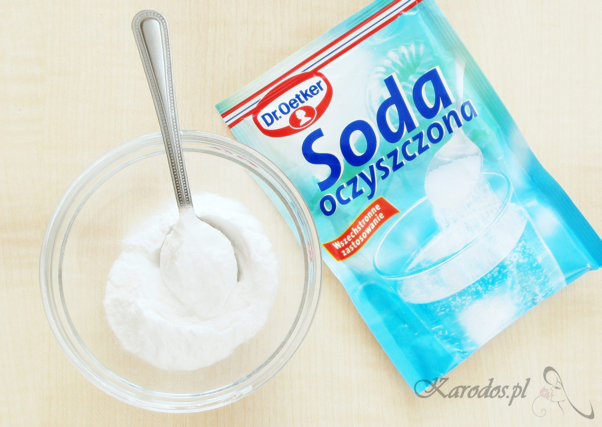

KUCHNIA
- warto wsypać do pojemnika odrobinę sody oczyszczonej i postawić w lodówce, a pochłonie brzydkie zapachy jedzenia
- po wyrzuceniu worka na śmieci posyp dno kosza na śmieci sodą i włóż nowy worek. Nie będzie tak bardzo śmierdzieć z kosza. Pamiętaj jednak o regularnym opróżnianiu go.
- spalone garnki posyp sodą oczyszczoną, zalej ciepłą wodą i zostaw na noc. Dzięki temu łatwiej je umyjesz.
- aby doczyścić piekarnik przygotuj pastę z sody: 3 część sody i 1 część wody. Nałóż na brudne miejsce, odczekaj parę godzin i pocieraj aż zejdzie brud.
- jeśli na kubkach pojawi się osad z herbaty to weź gąbkę i odrobinę sody i pocierając usuniesz osad
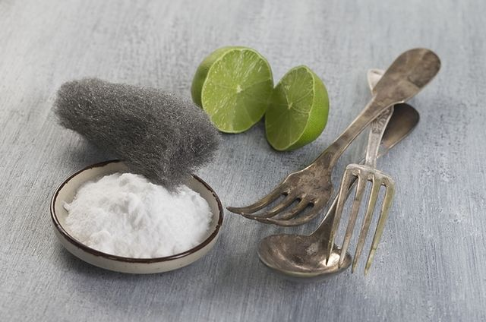

ŁAZIENKA
- szczotki i grzebienie mogą być czyszczone w roztworze wody z sodą oczyszczoną, która zneutralizuje brzydki zapach i pomoże doczyścić brudne miejsca
- aby odświeżyć toaletę warto wsypać odrobinę sody do toalety, zalać octem i zostawić na noc. Jeśli w toalecie był kamień to gwarantuję Wam, że rano pozbędziecie się go bez problemu.
- fugi w łazience umyjesz pastą z sody o której pisałam wyżej

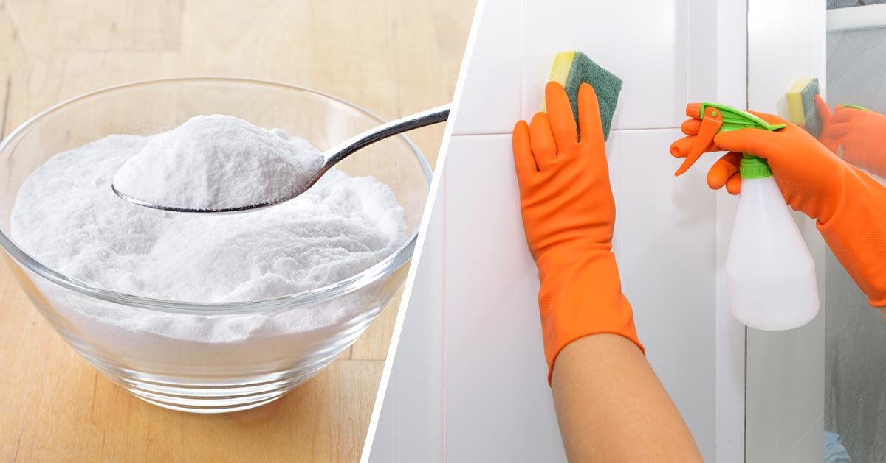

RESZTA DOMU
- jeśli macie w domu zwierzęta i chcecie pozbyć się ich zapachu to użyjcie sody. Posyp miejsce sodą zostaw na parę godzin a potem odkurz.
- jeśli kąpiesz swojego pupila to dodaj dwie łyżki sody do wody, pomoże zneutralizować brzydki zapach.

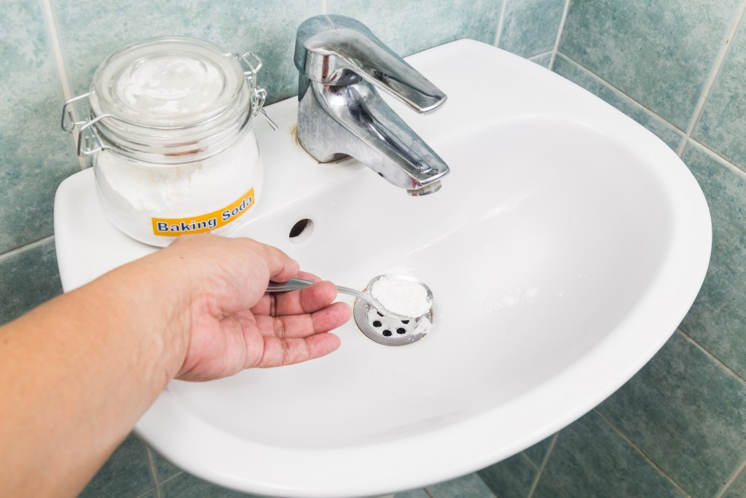

POZOSTAŁE ZASTOSOWANIA
- jeśli nałożysz ją na miejsce ugryzienia przez komara złagodzi zaczerwienienie i ukoi swędzenie
Prawda jest taka, że częściej używam w domu octu do sprzątania niż sody, aczkolwiek zawsze mam ją pod ręką i nie raz pomogła mi uporać się z uporczywym brudem.
Pamiętajcie, że soda nie rysuje powierzchni i można nią czyścić nawet szkło.
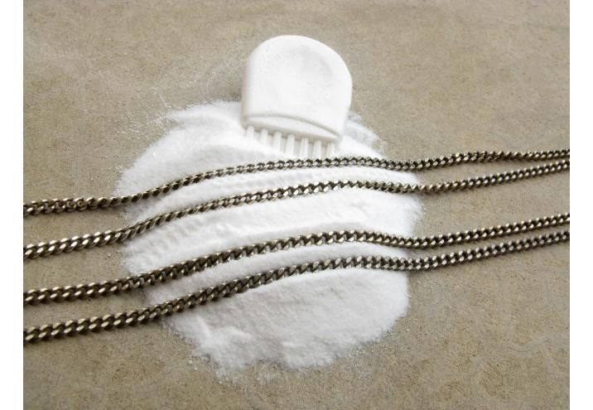
PRALNIA
- jeśli użyjesz ich do prania białych rzeczy to staną się bardziej białe, to naturalny wybielacz
- dodana do prania zmiękczy wodę

